|  |  |
| --- | --- |
| Manuale D’Utilizzo | |
|  | |
| Studente/i | Relatore |
| Jonathan De Boni  Gabriele Zorloni | Vanni Galli |
| Correlatore |
| - |
| Committente |
| Vanni Galli |
| Corso di laurea | Modulo |
| Ing. Informatica | Progetto di semestre |
| Anno |  |
| 2018-2019 |  |

|  |  |
| --- | --- |
| 05-05-2019 |  |
|  |  |

Indice

1 Prerequisiti

**Capitolo 1**

**Prerequisiti**

Per poter usufruire del software è necessario installare un web-server nel quale sia possibile visualizzare HTML, CSS e PHP. Un modo semplice potrebbe essere quello di installare XAMP (http://[apachefriends.org](https://www.apachefriends.org/)) per poi inserire nella cartella creata da xampp (htdocs) la cartella del progetto di semestre

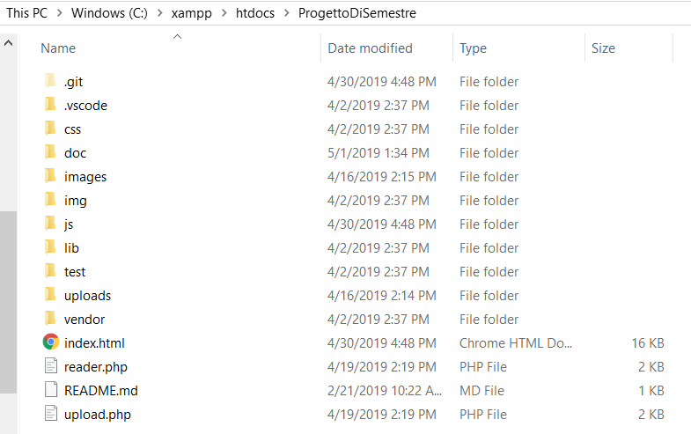

Successivamente apriamo il programma XAMP e attiviamo Apache tramite il pulsante Start, il risultato verrà visualizzato in localhost.

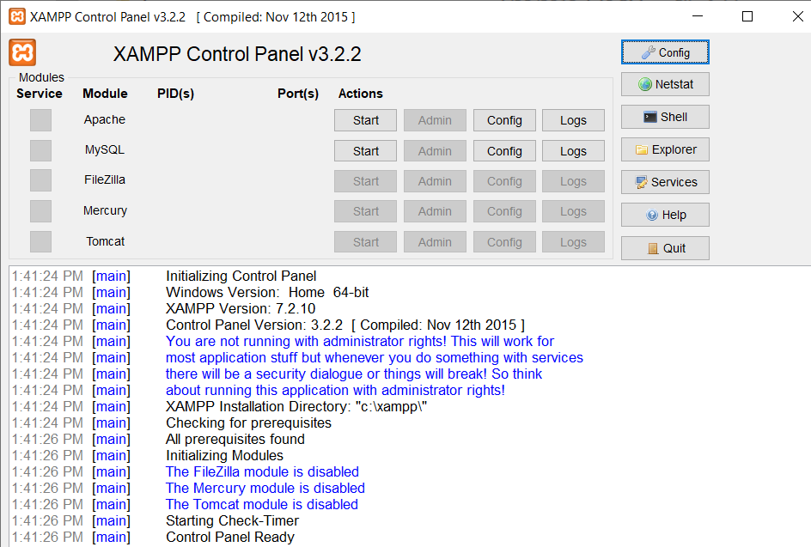

Capitolo 2

Funzionalità

**2.1 Creare un nuovo progetto**

Ogni volta che apriamo l’applicazione possiamo creare un nuovo progetto, inoltre abbiamo anche il menu “Pages” tramite il quale possiamo lavorare su più progetti contemporaneamente

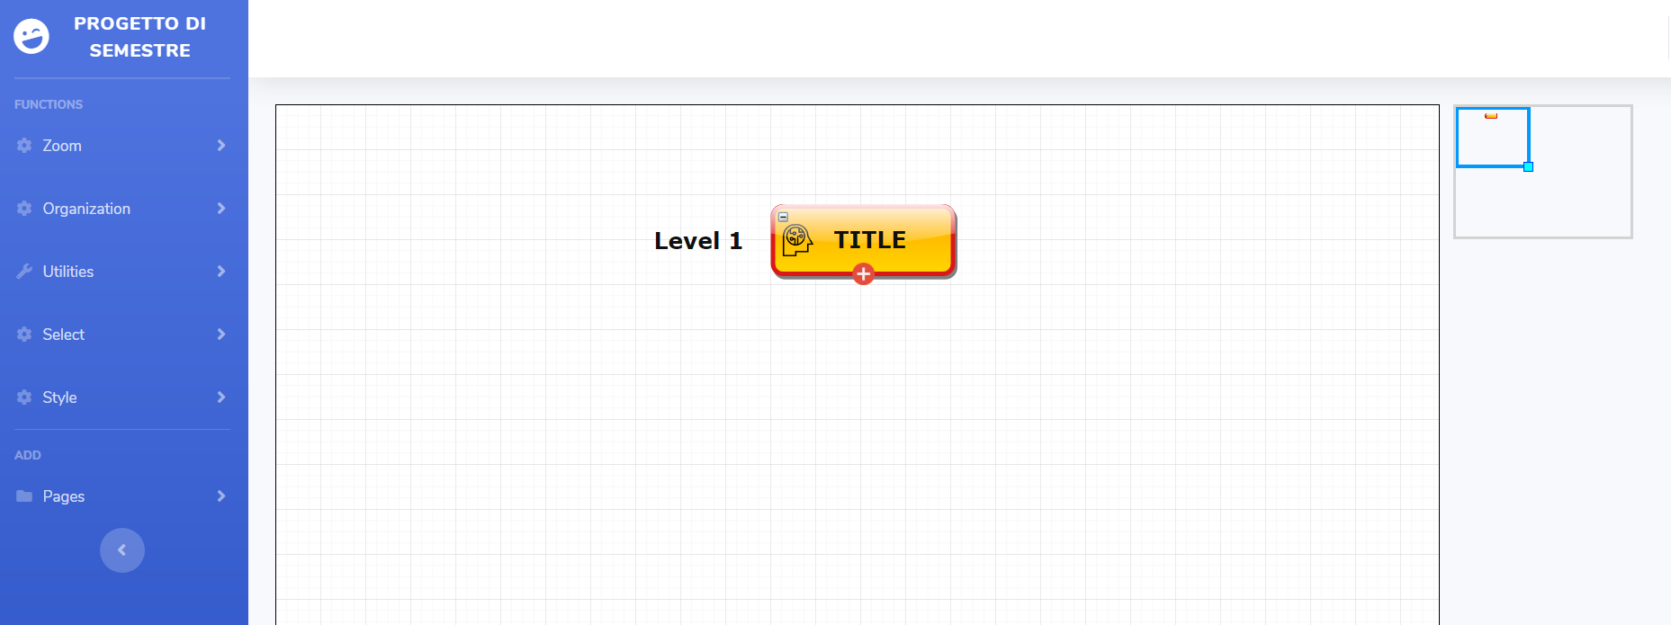

**2.2 Aggiunta Nodi**

Per poter aggiungere nodi è necessario premere l’icona contrassegnata con “+” oppure tramite gli short-cut, cliccando sul nodo e prememendo “Tab” per aggiungere un nodo figlio e “Invio” per aggiungere un nodo sullo stesso livello. Se premiamo con il tasto destro sul nodo ci apparirà il menu nel quale poter cliccare su Add Node.

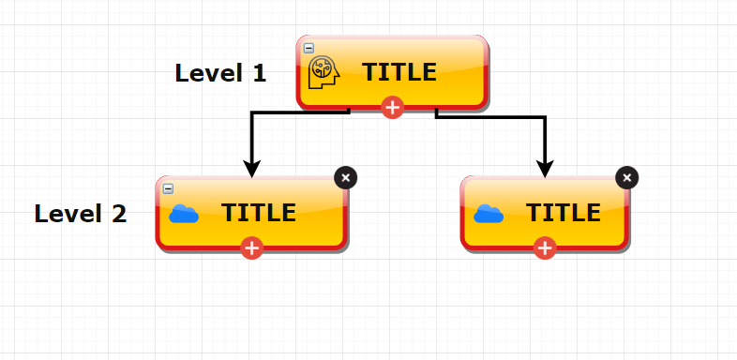

**2.3 Rimozione Nodi**

Per poter rimuovere i nodi è necessario premere l’icona contrassegnata con “x” oppure tramite gli short-cut, cliccando sul nodo e prememendo “Del” tramite quale verranno eliminati tutti i nodi da quello selezionato in giù. Se premiamo con il tasto destro sul nodo ci apparirà il menu nel quale poter cliccare su Delete Node.

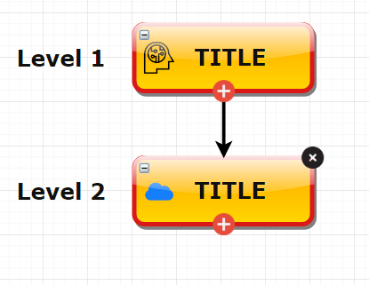

**2.4 Modificare un nodo**

Se premiamo con il tasto destro sul nodo potremo accedere a varie funzionalità come “Edit Label “ che ci permette di modificare il testo di un nodo, “Edit Image” che ci permette di cambiare immagine del nodo oppure impostare il nodo come “isTODO”. Per modificare il testo è anche fare doppio click sul nodo per poter modificare istantaneamente il testo.

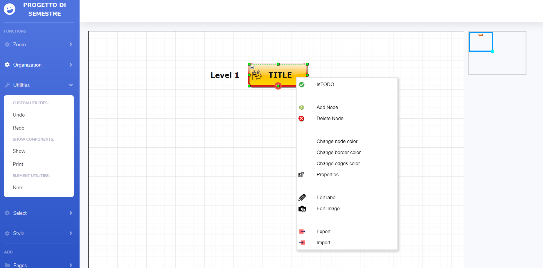

**2.5 Navigazione**

Per poter vedere meglio il proprio progetto è possibile navigare nella propria schermata tramite l’apposito contenitore sulla destra, dove è possibile avere un visione dell’insieme e fare zoom cliccando sul quadratino e trascinando. Premendo al centro del rettangolo è possibile inoltre spostare la visualizzazione

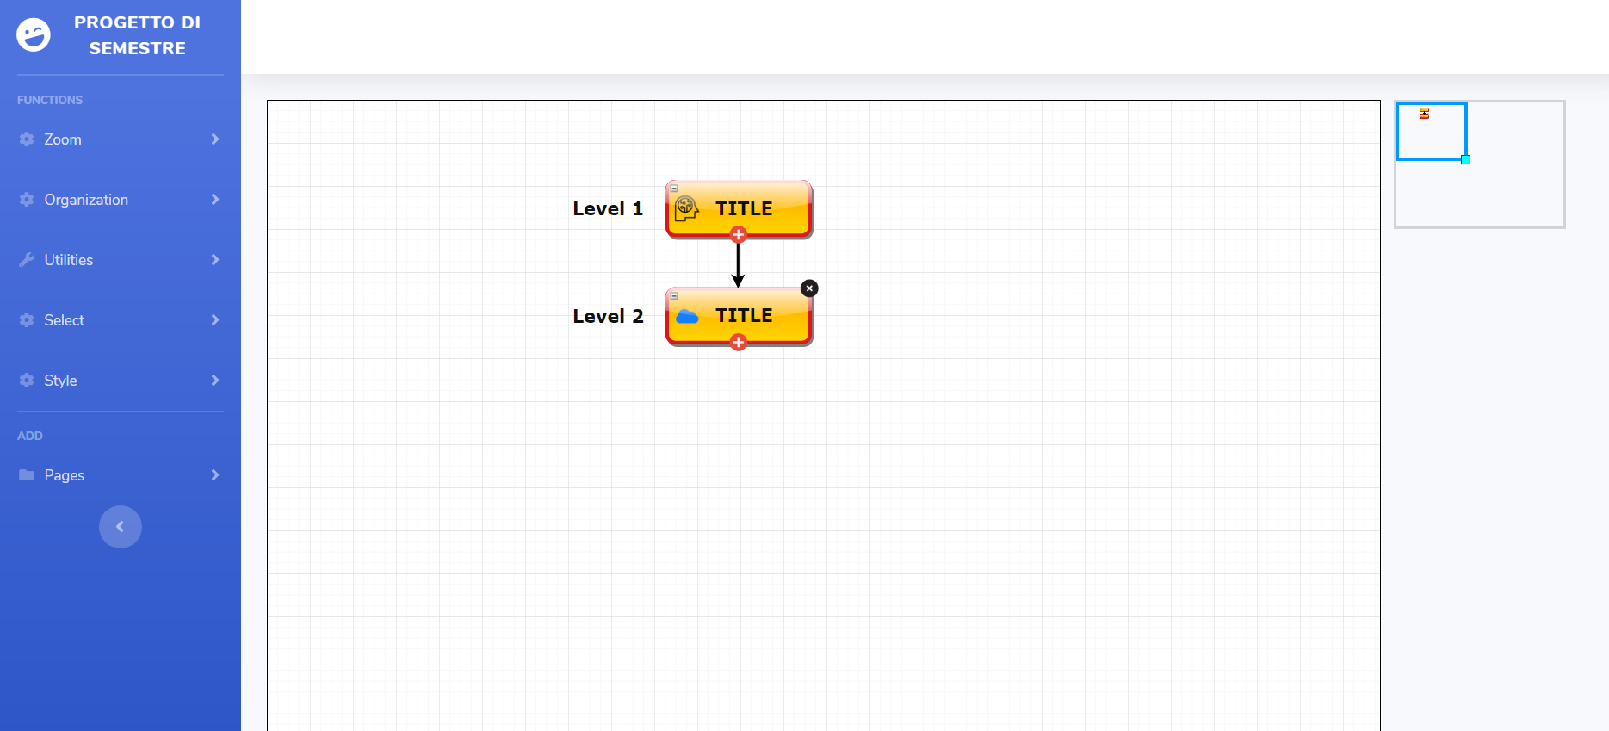

**2.6 Zoom**

Sulla nostra sinistra abbiamo un impostazione “zoom” che permette di accedere ad alcune funzionalità, la prima “Zoom In” ci permette di ingrandire il contenuto visualizzato, “Zoom Out” di rimpicciolire il contenuto, “Zoom Actual” invece riporta alla grandezza di default e “Fit” serve per mettere tutto il grafo visibile nella schermata.

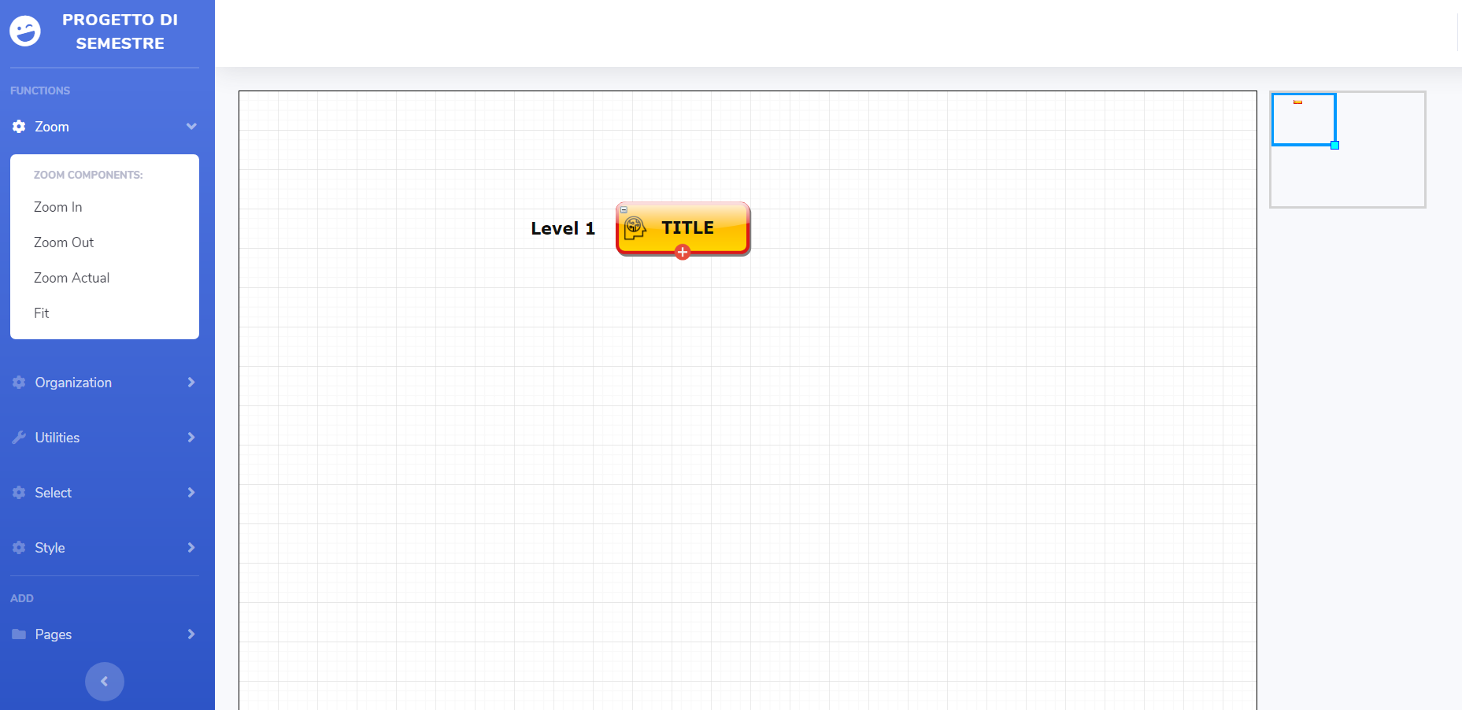

**2.7 Organizzazione**

Sulla nostra sinistra abbiamo un impostazione “Organization” che permette di organizzare il nostro progetto e di visualizzarlo meglio. L’opzione “Fit is active” ci permette di avere tutto il grafo nel container.

**2.7.1 Vertical Orientation**

Questa visualizzazione permette di avere il grafo orientato verticalmente.

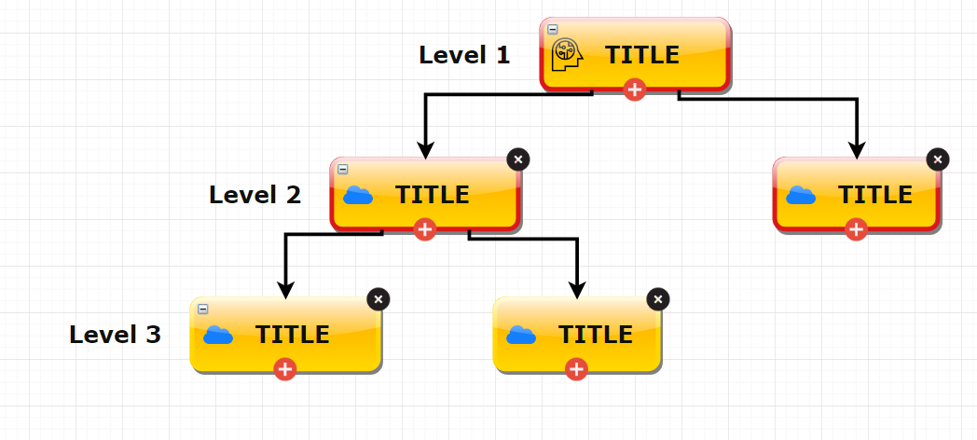

**2.7.2 Orizontal Orientation**

Questa visualizzazione permette di avere il grafo orientato orizzontalmente

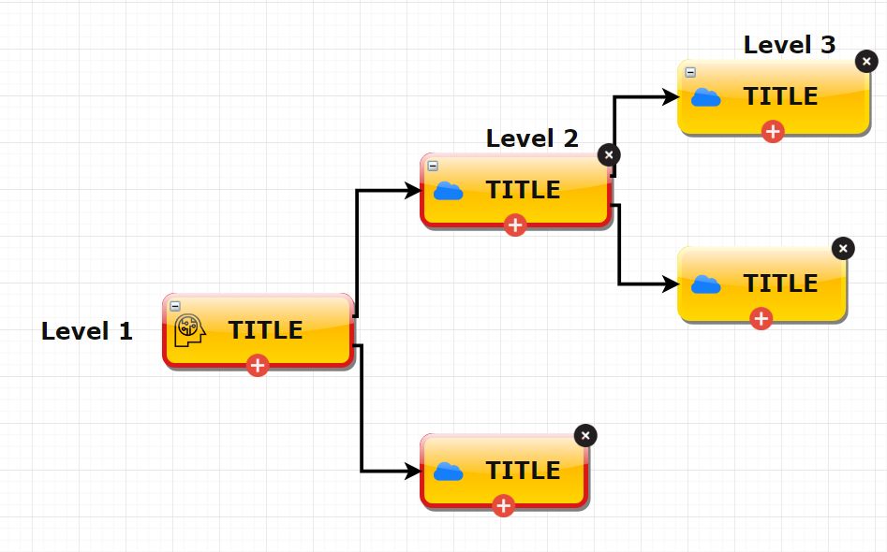

**2.7.3 MindMap Orientation**

Questa visualizzazione permette di avere il grafo orientato come una vera mindmap.

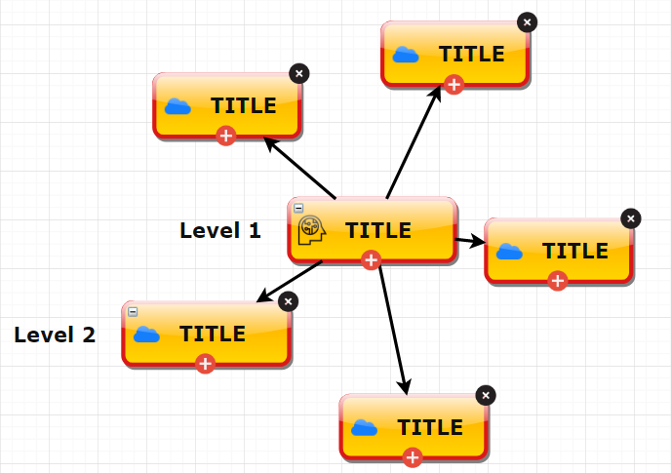

**2.8 Utilities**

Sulla nostra sinistra abbiamo un impostazione “Utilities” che permette di accedere ad alcune funzionalità, la prima “Undo” ci permette di annullare una modifica fatta, “Redo” di rifare una modifica annullata, “Show” di mostrare il grafico su un'altra pagina, “Print” per stampare il nostro progetto ed infine “Note” per aggiungere note al progetto.

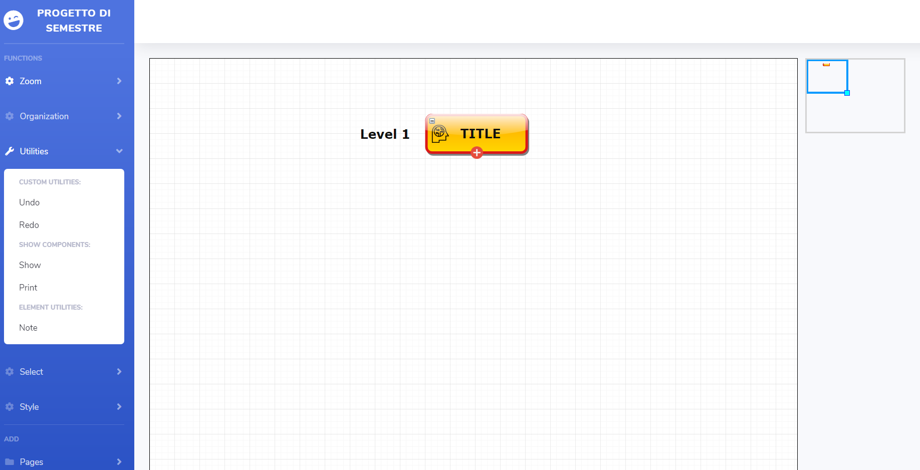

**2.9 Selezione dei Nodi**

Per poter selezionare un nodo è necessario cliccare sul nodo scelto, altrimenti se si vogliono selezionare più nodi è possibile farlo tramite lo short-cut “control+click sinistro” su ogni nodo da selezionare. Per farlo però abbiamo anche un'altra possibilità cioè quella di usare il menu sulla sinistra “Select”, dove “All Element” ci permette di selezionare tutti gli elementi contenuti nel nostro progetto, “All Node” invece tutti gli elementi nodo e “All Edges“ invece di selezionare i collegamenti dei nodi.

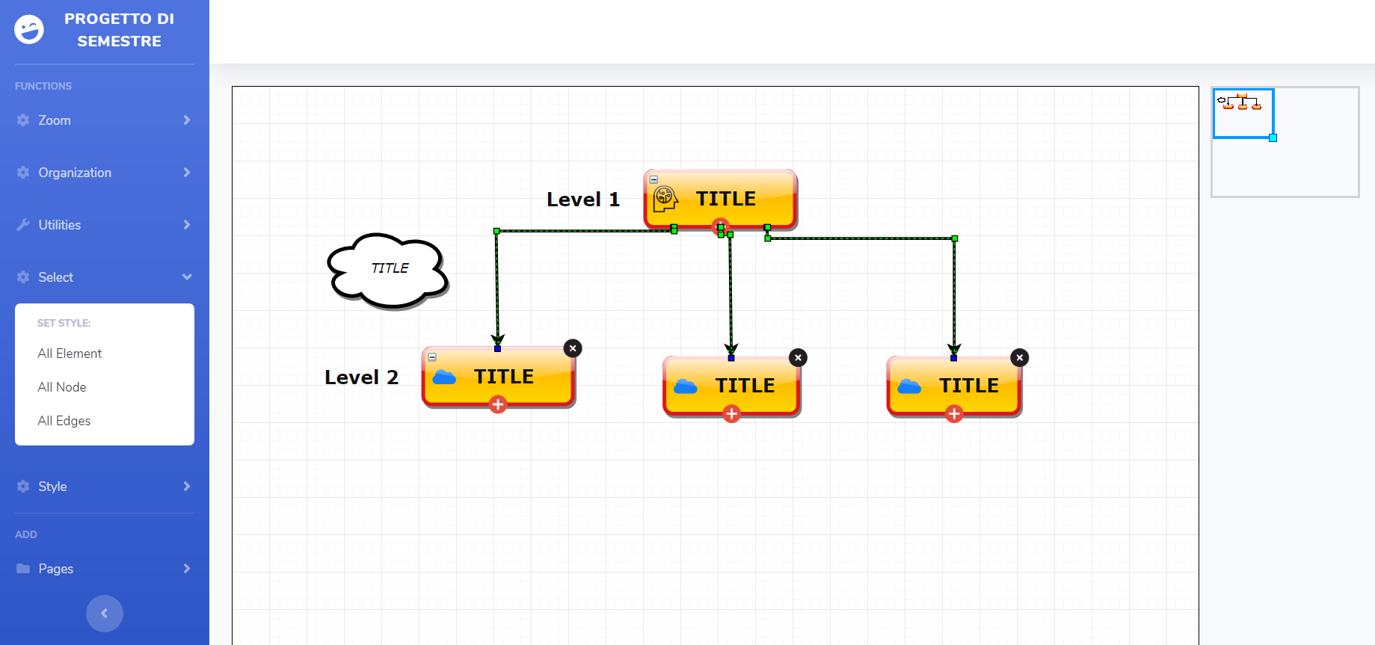

**2.10 Cambio di Stile**

Per questo progetto abbiamo deciso di concentrarci su 3 stili che è possibile cambiare tramite il menu “Style”.

**2.10.1 Default Style**

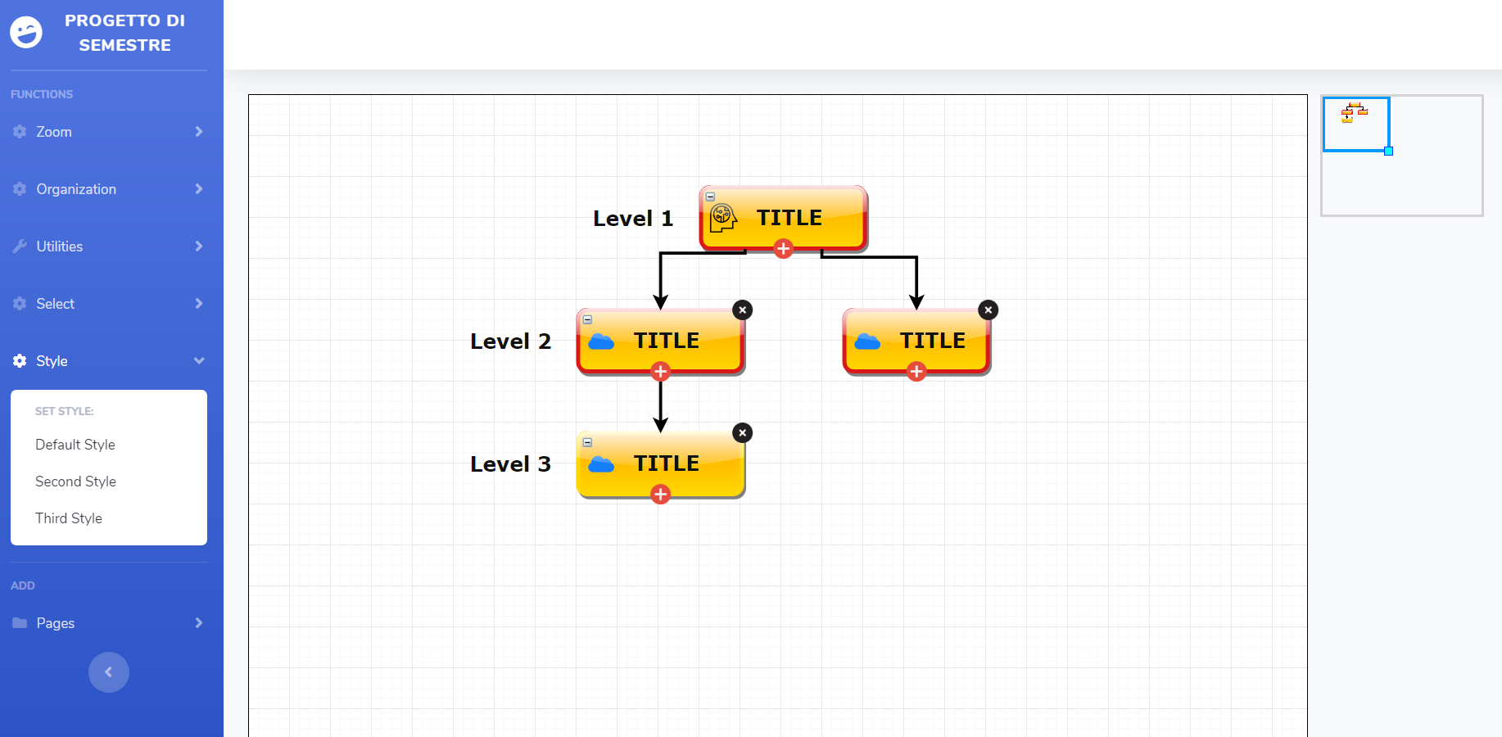

**2.10.2 Second Style**

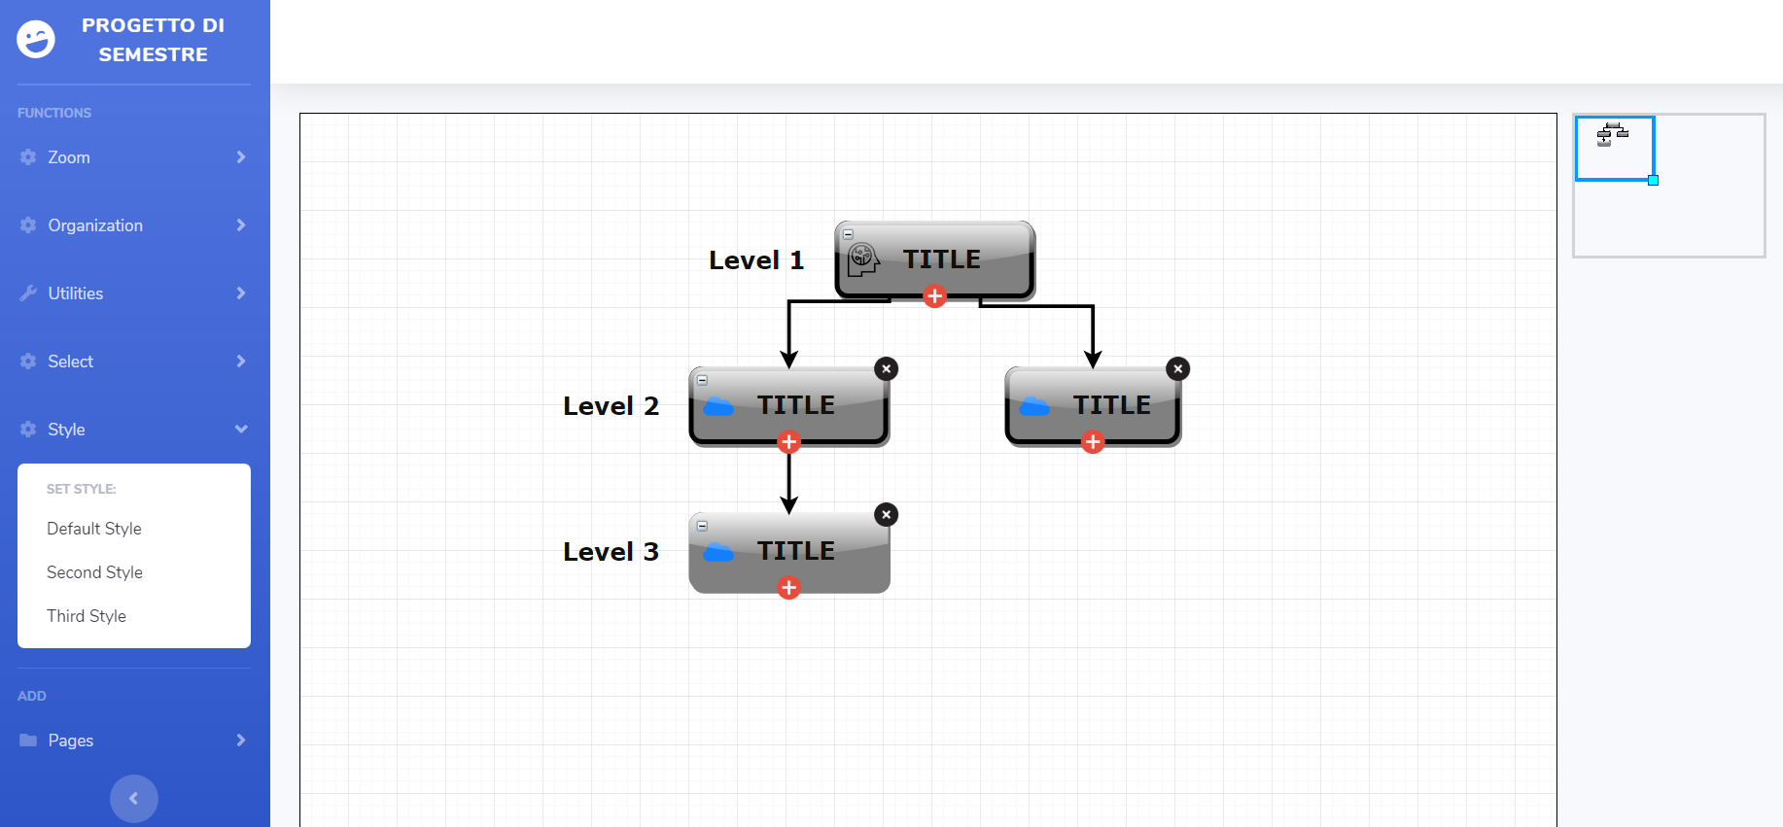

**2.10.3 Third Style**

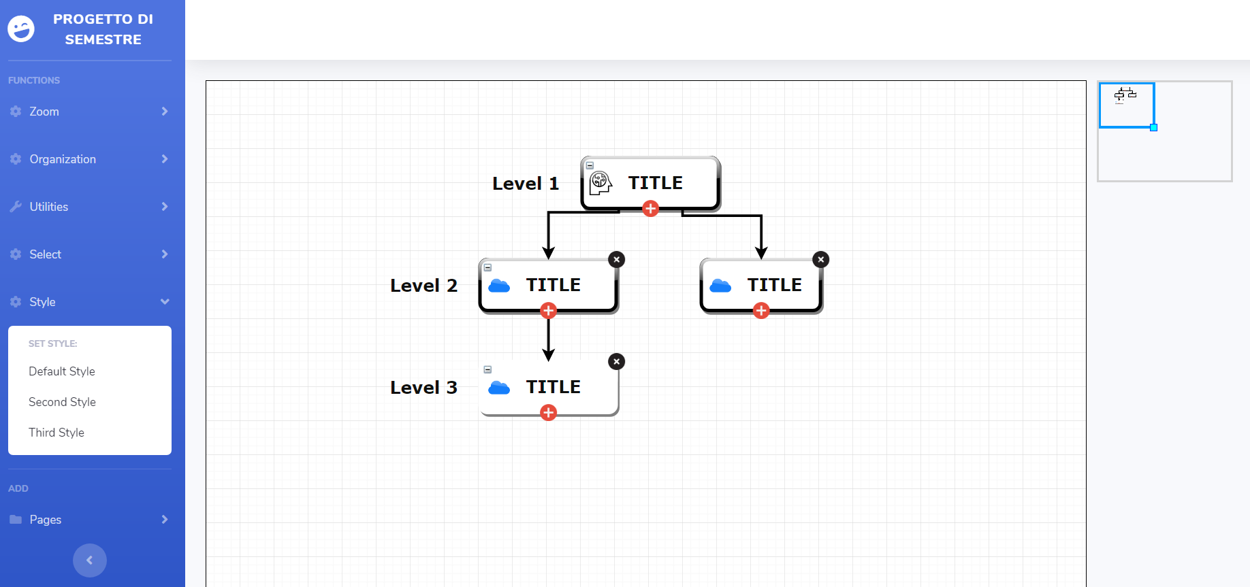

**2.10.4 Custom Style**

Se clicchiamo con il tasto destro su un nodo possiamo cambiare anche lo stile di un singolo nodo, bordo o angolo specificando il colore (in inglese) dopo aver cliccato su “Change node color”, “Change border color” o Change edges color”.

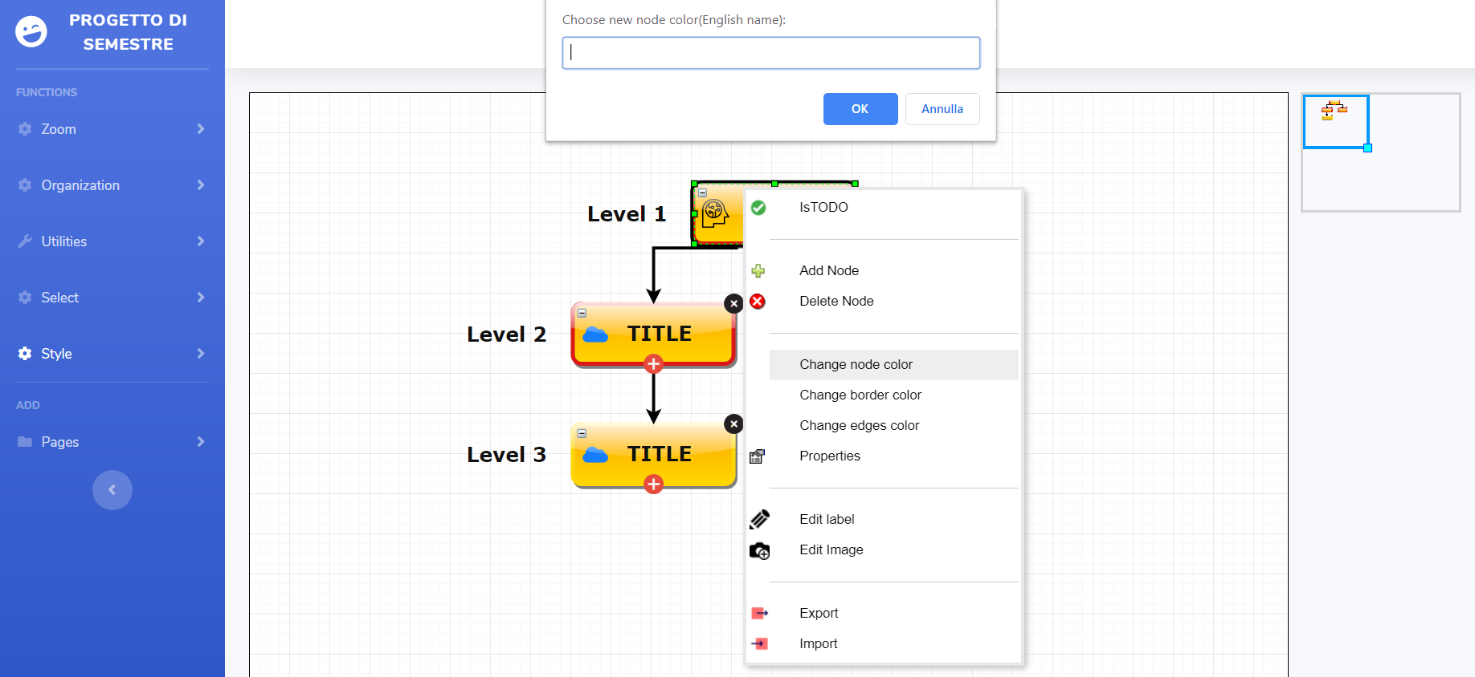

**2.11 Export ed Import**

Se clicchiamo con il tasto destro su un nodo possiamo decidere di salvare (Export) o importare (Import) il nostro progetto.

**2.11.1 Export**

Cliccando su export potremmo salvare localmente il file xml contenente il nostro progetto. Premiamo quindi “Floppy Disk” e ci verrà scaricato.

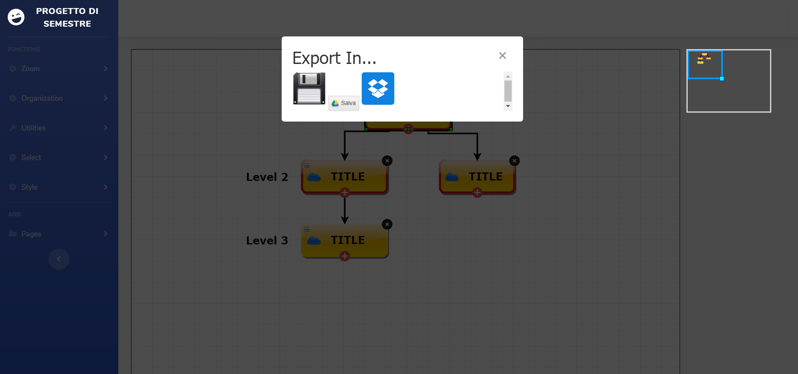

**2.11.1 Import**

Cliccando su import e successivamente su Scegli File invece potremmo selezionare il file xml da noi precedentemente esportato e visualizzarlo sul browser.

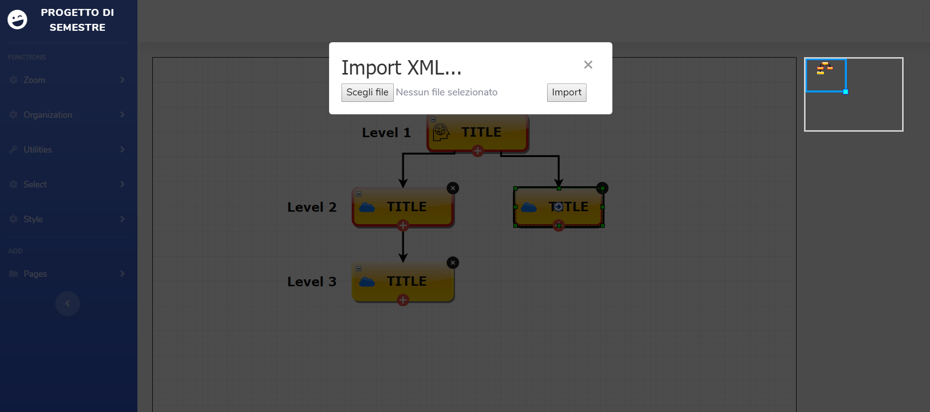

**Capitolo 3**

**Funzioni Segrete**

**3.1 Nascondi la label**

Cliccando sul meno in alto a sinistra è possibile non far visualizzare il livello permettendo all’utente di visualizzare solo il nodo.

Prima:

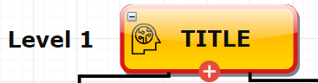

Dopo:

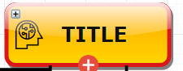

**3.2 Collegamenti**

Passando con il mouse sopra ad un nodo apparirà una piccola freccia al centro, nella quale se cliccata e trascinata ci permetterà di aggiungere collegamenti ad un altro nodo. È molto utile se per esempio eliminiamo un collegamento tramite “Del”.

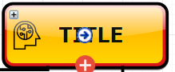

Nome Cognome (1. Firma) Nome Cognome (2. Firma)

Funzione Funzione

Settore/prodotto Settore/prodotto